1 ритмика от 17.03.
С 22 марта у нас начнутся весенние каникулы. Поэтому все задания прошу прислать не позднее 21 марта!!!
Ссылка на видеоурок: 1 ритмика 10 неделя - YouTube

1) В тональностях Фа мажор, Соль мажор и Ре мажор сыграйте и спойте гаммы, называя правильно знаки (как я показываю в видеоуроке). Запишите на видео и пришлите мне.
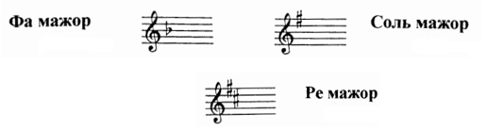

vcherashnyaya-distant2020@yandex.ru.

